５．話し方、指示や声かけ

学習活動・保育や生活のあらゆる場面において、教職員は、言葉を使って、子どもに働きかけます。しかし、自分の考えを伝えたい時、無意識に強い口調で、大きな声で話す等、それぞれ話し方に特性があります。子どもは常に大きな声で指示されると、何が大切なのか理解できなかったり、主体的に考えられない場合があります。声のトーンを工夫したり、抽象的な言葉を使わないように配慮することや、「今から３つのことを説明します。１つめは…。２つめは…。３つめは…。」と順序立てて説明するなど、子どもにとって、分かりやすい話し方、指示や声かけをすることが必要です。また、授業への参加を促進する工夫や肯定的な表現を使って話しかけることで、子どもの安心感や自己肯定感を高めることが大切です。

POINTS
- 具体的な指示、個別の声かけの工夫をする
【課題】
指示した内容が理解できないために落ち着いて話が聞けないので、学習活動に取り組めず、十分に本来の力を発揮できないケース
【実践例】
・抽象的な表現、あいまいな表現をできるだけ避け、具体的な表現に置き換える工夫をする。
（「きちんと」「ちゃんと」「しっかり」などの言葉は使われることが多い言葉ですが、内実は何をもって「ちゃんと」しているか共有していないことがある）
・教科のねらいを踏まえて、子どもが主体的に学ぶ意欲が持てるよう指示、声かけの工夫を
する。
・指示に集中できる環境を整える。
（声のトーンをおさえる、絵や写真などを活用する。）
・子ども同士の考えをつなぐ。
（「今の意見についてどう思いましたか」などと投げかけ、友達の発表に対して傾聴できるよう指導する。）

「ちゃんと座る」→「背筋をのばして座る」
「ちゃんと聞く」→「相手の顔を見て聞く」
「はっきり話す」→「ゆっくりと大きな声で言う」
「さっさとする」→「タイムタイマーが０になるまでにする」
言葉の変換（例）

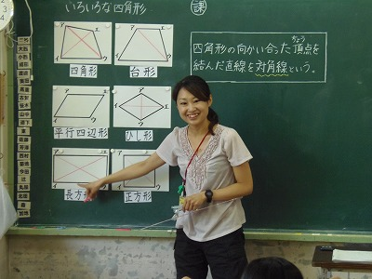

子どもの授業への参加を促進するためには、「一方的に聞く時間」を減らすとともに、一人ひとりの子どもが主体的に考える時間をいかに充実させるかが大切です。

具体的な指示や発問が子どもの学習意欲を高める
- 子どもとの信頼関係をつくるための声かけ（非言語も含めて）等の工夫
【課題】
自分のがんばりが認めてもらえてないと感じ、自分勝手な言動がみられるケース
【実践例】
・結果や過程を認め、プラスの声かけを意識して行う。
（子どものつぶやきや表情に対するアンテナを高くしておくことが大切。）
・活動したことや理解したことを認められる場面をつくる。
（机間指導の際に、できていることを確認するなどしながら個別に声かけし、必要な支援を行う。）
・分からない時に子どもが、指導者へ質問しやすい環境をつくる。
・授業を妨げない関わり方（非言語の対応）で伝える。
（視線を投げかける、うなずく、微笑むといった表情やジェスチャー等。）
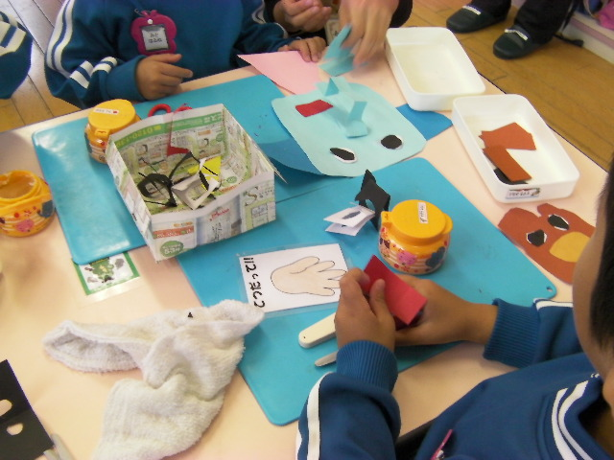

自分から、なかなか「分からない」
「手伝って」という気持ちを伝えられない子どももいます。「てつだってカード」や「ヘルプカード」などを使って、アドバイスを受けやすい環境づくりの工夫が大切です。

「てつだってカード」で、気持ちを伝えやすくする工夫

幼稚園での取組

